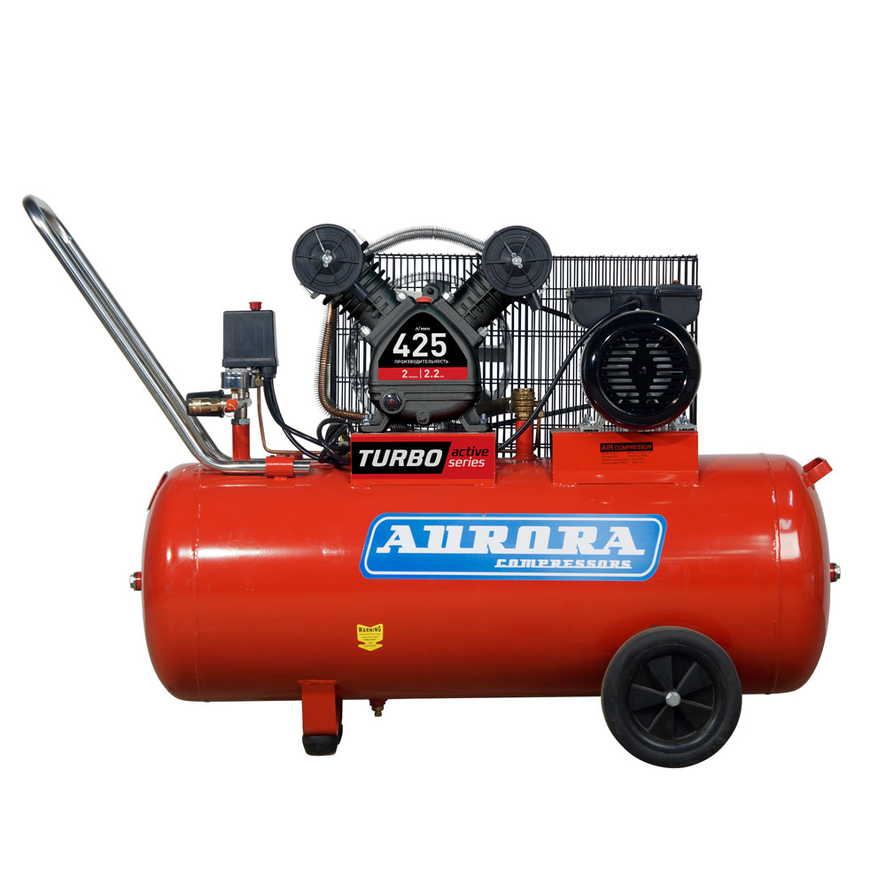ВОЗДУШНЫЙ КОМПРЕССОР
CYCLON - 75
CYCLON - 100
ИНСТРУКЦИЯ ПО ЭКСПЛУАТАЦИИ

aurora-online.ru

Произведено по заказу Группы Компаний АВРОРА.
Производитель: XINLEI COMPRESSOR CO.,LTD.
Адрес: WENLING INDUSTRIAL ZONE, WENLING, ZHEJIANG, CHINA.
Соответствует требованиям ТР ТС 010/2011 «О безопасности машин и оборудования».

СОДЕРЖАНИЕ

ВВЕДЕНИЕ 5
ПРАВИЛА БЕЗОПАСНОСТИ 6
ОБЩИЙ ВИД И ОСНОВНЫЕ КОМПОНЕНТЫ 8
ТЕХНИЧЕСКИЕ ХАРАКТЕРИСТИКИ 9
КОМПЛЕКТАЦИЯ 10
ПОДГОТОВКА К ЗАПУСКУ 11
Компрессорное масло 11
ЭКСПЛУАТАЦИЯ 13
Режим работы. 13
Реле давления 13
Воздушный фильтр 13
Замена масла 14
Обслуживание ресивера 15
Проверка натяжения ремней привода 16
Тепловая защита 16
Производительность компрессора 17
Рекомендации по воздушной магистрали. 18
Ежедневное обслуживание 19
Периодическое техническое обслуживание 19
Транспортировка и хранение 20
НЕПОЛАДКИ И ИХ УСТРАНЕНИЕ 21
ГАРАНТИИ ПРОИЗВОДИТЕЛЯ 22
ДЕТАЛИРОВКА 23

ВВЕДЕНИЕ
Благодарим вас за выбор оборудования нашей компании!
Компрессоры AURORA уже более 10 лет поставляются на российский рынок. Мы с уверенностью можем сказать, что залогом популярности у отечественного покупателя является высокое качество нашего продукта и проверенные, честные технические характеристики. Инженерный состав и технические специалисты группы компаний АВРОРА тщательно изучают и тестируют каждый продукт на всех этапах проектирования и подготовки к серийному выпуску. Процесс изготовления компрессоров АВРОРА, в свою очередь, является производством полного цикла: из листового металла делаются заготовки ресиверов, которые поступают на роботизированные сварочные линии; заготовки моторов и поршневой группы отливаются на американском оборудовании с ЧПУ, намотка электродвигателей производится на собственных высокоточных станках – всё это позволяет контролировать процесс на 100% на каждом этапе и быть уверенным в качестве каждого продукта, выходящего с конвейера.
Каждый компрессор AURORA полностью соответствует европейским стандартам качества CЕ и стандартам таможенного союза ЕАС:
• Ресивер выполнен в соответствии с требованиями, предъявляемыми к сосудам сжатого воздуха
• Толщина стенки ресивера не менее 2.5мм
• Ресиверы имеют ревизионные отверстия с обеих сторон
• Шильда на ресивере имеет свой серийный номер и основные технические сведения
• Электромотор имеет значительный запас мощности
• Чугунные гильзы поршневой группы со специально нанесенной хонинговальной сеткой увеличивают ресурс компрессорной головки
• Поршневая группа и мотор отлично сбалансированы, что не только увеличивает срок службы, но и снижает нагрузку на питающую сеть
• Заявленная производительность 100% соответствует реальным значениям

AURORA TURBO active series – новое поколение компрессоров 2020 года.
Главные особенности данной серии:
- лучшая в классе производительность;
- лучшая тепловая разгрузка поршневого блока;
- низкая вибрация.

Ваши отзывы и предложения вы можете оставить на официальном сайте: aurora-online.ru
или присылайте по электронной почте: info@aurora-online.ru
Видео-обзоры, тесты, сравнения и советы в выборе вы найдёте на нашем официальном
видео-канале: youtube.com/AuroraOnlineChannel
Вы также можете делиться фотографиями и впечатлениями от работы на официальной странице Вконтакте: vk.com/vk.aurora
ВНИМАНИЕ!
Перед эксплуатацией компрессора внимательно ознакомьтесь с данной инструкцией.
ПРАВИЛА БЕЗОПАСНОСТИ
И ОБЩИЕ РЕКОМЕНДАЦИИ ПО РАБОТЕ С ВОЗДУШНЫМ КОМПРЕССОРОМ

Компрессор необходимо подключать к электросети, соответствующей стандартам
220-230В и обеспеченной защитой 16 А (плавкий предохранитель, АЗР и т.д.).
Использование удлинительного кабеля допустимо, если внутреннее сечение кабеля:
• не менее сечения кабеля, идущего в поставке с завода - до 5 метров удлинитель;
• более сечения кабеля, идущего в поставке с завода - более 5 метров удлинитель.
Недопустимо использование кабеля «на катушке» в нераскрученном состоянии.

Запрещена эксплуатация компрессора при пониженном или повышенном напряжении питающей сети. Это может привести к выходу его из строя.
Запрещено выдергивать кабель из сети при работающем компрессоре. Всегда необходимо отключить компрессор кнопкой «ВЫКЛ».

Поршневая группа (цилиндр, компрессорная головка), нагнетающие трубки достигают высоких температур. Будьте осторожны и помните об этом. Используйте специальную защитную одежду во избежание ожогов.

Компрессор должен работать в хорошо вентилируемом помещении при температуре не ниже +5 градусов и не выше +40 градусов.

При эксплуатации компрессора в условиях повышенной температуры окружающего воздуха производительность компрессора снижается и интенсивнее образуется конденсат в ресивере; требуется чаще сливать конденсата из ресивера.

Загрязнённый воздух, пыль, газообразования недопустимы при использовании компрессора.
При эксплуатации компрессора в условиях высокой загряз
ненности окружающего воздуха, например, строительная цементная пыль, отходы деревообработки, опилки и т.д. – требуется постоянный контроль чистоты фильтрующего элемента, обеспечивающего необходимую подачу воздуха на входе в компрессор. Несоблюдение требований по эксплуатации может привести к резкому снижению ресурса и отказу от гарантийного обслуживания и ремонта компрессора.

Запрещена эксплуатация в дождь, снег, туман, а также под прямым воздействием солнечных лучей. Компрессор необходимо установить под навес, в помещение с должной вентиляцией и температурой, или установить защитный короб, обеспечивающий должные условия эксплуатации.

Работа компрессора без воздушного фильтра запрещена.

При перемещении и при транспортировке компрессора необходимо полностью спустить воздух из ресивера.
Транспортировка и перемещение осуществляется в вертикальном положении.

Не рекомендуется использовать воздушные шланги, пропускная способность которых не соответствует производительности компрессора.

Для правильной работы пневмоинструмента рекомендуется контроль давления непосредственно перед подключением инструмента.

Запрещена перенастройка предохранительного клапана!
Любая настройка предохранительного клапана должна производиться специалистами сервисного центра. При работе на слабых электросетях возможно обратиться в авторизованный сервисный центр для регулировки реле давления с 10 бар на меньшее значение в целях снижения нагрузки на электросети. Данная процедура выполняется исключительно сотрудником авторизованного сервисного центра.

Запрещено подвергать ресивер вибрациям.
Повышенная вибрация может привести к резкому снижению ресурса компрессора: неправильный и преждевременный износ поршневой группы; нерасчетные нагрузки на сварочные швы ресивера и их повреждение с нарушением герметичности.

КАТЕГОРИЧЕСКИ ЗАПРЯЩАЕТСЯ!
- открывать, разбирать, вставлять посторонние предметы при работающем компрессоре
- направлять поток сжатого воздуха в сторону человека
- допускать детей и животных к компрессору
- использовать компрессор вблизи открытого огня
- использовать компрессор в медицинских целях без необходимой фильтрации воздуха
- ремонтировать компрессор с накаченным ресивером
- эксплуатировать компрессор с неисправной или отключенной защитой электрооборудования
- включать компрессор без защитного кожуха
- эксплуатировать компрессор при снятом кожухе ременной передачи
- менять или регулировать предохранительный клапан, а также изменять значение максимального давления
- оставлять без присмотра компрессор, включенный в сеть

ОБЩИЙ ВИД И ОСНОВНЫЕ КОМПОНЕНТЫ
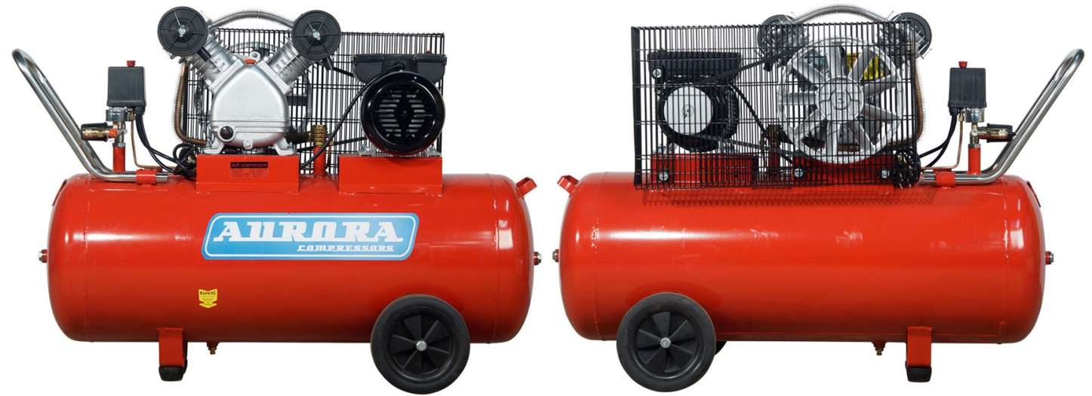

1. 2. 3. 4. 5. 6. 7. 8. 9. 10. 11. 12.
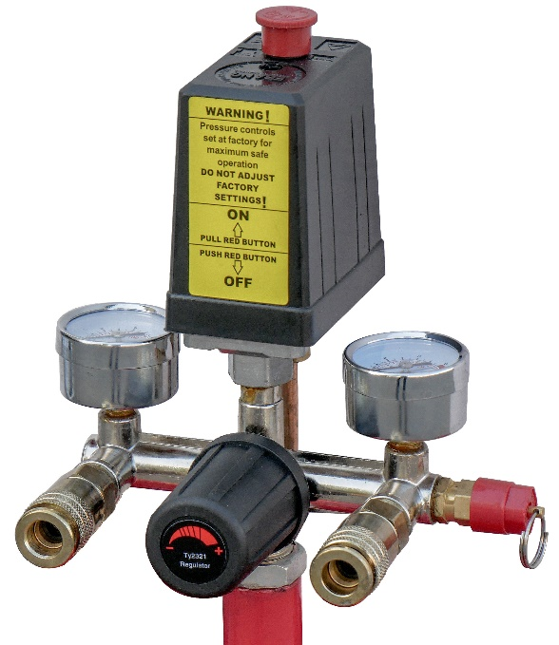
1 Блок управления
2 Масляный сапун (со стороны ременного привода) и
горловина залива масла (со стороны смотрового окошка), см. «замена масла»
3 Поршневая группа (компрессорная головка)
4 Воздушный фильтр
5 Обратный клапан
6 Электродвигатель (мотор)
7 Ресивер (воздушный бак)
8 Ревизионные отверстия ресивера 1. 2.
9 Опорные колеса
10 Ременной привод (ремень А 1143)
11 Клапан слива конденсата
12 Передняя опора ресивера

Блок управления:
1 Кнопка ВКЛ/ВЫКЛ
2 Реле давления (прессостат)
3 Регулируемый воздушный выход
4 Манометр регулируемого выхода
5 Регулятор давления
6 Прямой (нерегулируемый) воздушный выход
7 Манометр давления в ресивере
8 Спускной (предохранительный) клапан

3. 4. 5. 6. 7. 8.
* производитель оставляет за собой право внесения изменений. Иллюстрации являются ознакомительными. При обнаружении отличий приведенных иллюстраций и фактической поставки необходимо руководствоваться последним.

ТЕХНИЧЕСКИЕ ХАРАКТЕРИСТИКИ
Модель | CYCLONE-75 | CYCLONE -100
Количество ступеней сжатия | 1 | 1
Число цилиндров поршневого блока | 2 | 2
Заправочный объем масла, л | 0.490 | 0.490
Расход масла в расчетном режиме, г/ м³ | 0.035 | 0.035
Теоретическая производительность (на входе), л/мин, м³/час | 425 / 25.5 | 425 / 25.5
Число оборотов вала поршневого блока, об/мин | 1300 | 1300
Максимальное давление сжатого воздуха на выходе, кг/см2 (Мпа)* | 10 (1.0) | 10 (1.0)
Давление при перезапуске, кг/см2 (Мпа)* | 8.0 +/-0.5 | 8.0+/-0.5
Максимальное значение потребляемого тока** | 15A | 15A
Напряжение / Частота питающей сети, В/Гц | 230 (-15%; +10%) / 50 | 230 (-15%; +10%) / 50
Номинальная мощность двигателя, л.с./кВт | 3 / 2.2 | 3 / 2.2
Объем ресивера, л. | 60 | 100
Размер выходного отверстия, мм | 7 | 7
Быстросъем на выходе | 1/4М | 1/4М
Температура эксплуатации, °С | +5 ~ +40 | +5 ~ +40
Высота над уровнем моря, не более, м | 1000 | 1000
Габаритные размеры, мм  длина х ширина х высота | 990х420х790 | 1090x430x820
Вес нетто, кг | 62 | 70
Вес брутто, кг | 65 | 76
* кг/см2 ≈ бар
** Максимальное значение потребляемого тока достигается при предельно допустимых нагрузках, обусловлено порогом срабатывания выносной «тепловой защиты» по силе тока в 15А. Значение зависит от величины нагнетаемого компрессором давления и параметров сети. Потребляемый ток резко растет при «просадках» питающей сети.

КОМПЛЕКТАЦИЯ

1. Компрессор 1шт.
2. Инструкция по эксплуатации 1шт.
3. Воздушный фильтр 2шт.
4. Транспортировочная ручка 1 комплект
5. Передняя опора 1 комплект
6. Транспортировочные колеса 1 комплект

* производитель оставляет за собой право внесения изменений в комплектацию. Приведенный список и иллюстрации являются ознакомительными. При обнаружении отличий приведенного списка и фактической поставки необходимо руководствоваться последним.
Актуальная информация публикуется на сайте: aurora-online.ru

ПОДГОТОВКА К ЗАПУСКУ

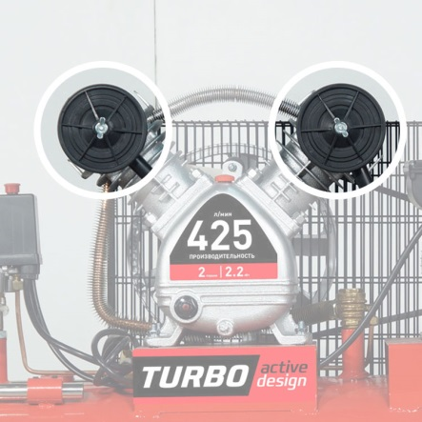
Аккуратно вскройте упаковку, проверьте комплектацию, убедитесь в отсутствии повреждений.
Место для установки компрессора должно быть чистым, сухим и хорошо проветриваемым.
1. Снимите все защитные транспортировочные заглушки. На 2 головках цилиндров снимите заглушки для воздушного фильтра.
2. Установите воздушные фильтра в места, где стояли заглушки.
3. Установите переднюю опору к нижней части ресивера.
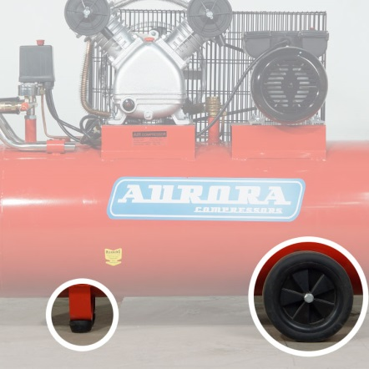
4. Установите колеса в соответствующие места на нижней части ресивера.
5. Проверьте уровень масла.
Во время работы всегда контролируйте уровень масла в компрессоре в пределах уровня красного круга.
6. При первом запуске, а также после длительного периода неиспользования компрессора, рекомендуется на воздушный фильтр капнуть несколько капель компрессорного масла.
7. Убедитесь, что кнопка вкл/выкл находится в положении ВЫКЛ.
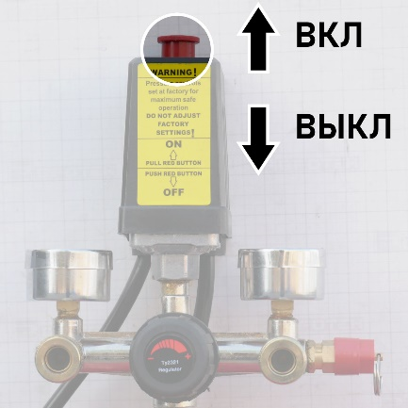
8. Воткните вилку в розетку. Компрессор необходимо подключать к электросети, соответствующей стандартам 220-230В.
9. Установите кнопку в позицию «ВКЛ».
Перед использованием дайте компрессору поработать 10 минут без нагрузки, чтобы обеспечить смазку движимых частей.

Компрессорное масло
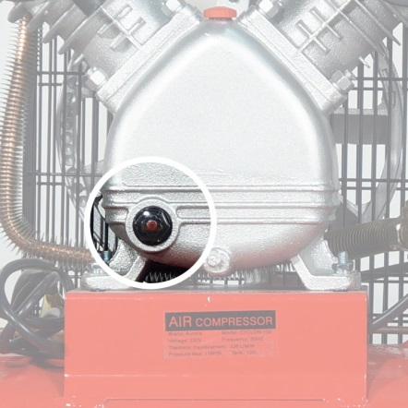
Масло, рекомендуемое для использования: TOTAL DACNIS 46, SHELL CORENA S2P 100.
Расшифровка маркировок компрессорного масла Shell Corena:
S2 – стандартный сегмент;
S3 – сегмент премиум-качества;
S4 – экстра-сегмент;
P – для поршневых воздушных компонентов.
Степень вязкости закодирована после этого буквенного обозначения
Совместимые масла:
CASTROL Aircol PD 100, ESSO Kompressoroel 30 (VCL 100), TEXACO Compressor oil EP VD-L100, ROSNEFT Compressor VDL 100, Gazpromneft VDL 100, FUBAG VDL 100, любое масло № 46 (физико – химическое число), компрессорное минеральное масло с подобными характеристиками (вязкость 100 при 40 °С)
Практически все крупные мировые производители смазок поставляют на рынок специализированные компрессорные масла. При их выборе следует руководствоваться европейским стандартом DIN-51506. В соответствии с ним все поставляемые на отечественный рынок сорта маркируются таким образом:
VD - применяется для всех типов компрессоров с температурой нагнетаемого газа до 220 °C.
К приведённым выше обозначениям в ряде случаев может добавляться буква L. Она означает, что в составе ГСМ имеются легирующие добавки, повышающие его качество.
Масла, специально разработанные для использования в компрессорах, способны надолго продлить моторесурс оборудования. Для этого требуется лишь правильно подобрать сорт и тип смазки, а также соблюдать нехитрые эксплуатационные требования, данные в инструкции по использованию.
Смешивание масел при доливе и замене НЕДОПУСТИМО! Несоблюдение данного требования приведёт к снятию гарантийных обязательств.

ЭКСПЛУАТАЦИЯ

Режим работы.
Режим работы любого поршневого компрессора повторно–кратковременный.
Повторно-кратковременный режим означает, что эксплуатация компрессора подразумевают работу поршневой группы компрессора по временным циклам: работа – отдых. Необходимо соблюдать продолжительность включения (ПВ) до 60%. При этом продолжительность одного цикла должна составлять от 6 до 10 мин. Продолжительная работа без остановки (более 20 мин) может привести к значительному сокращению срока службы и снятию с гарантии.

Реле давления
При необходимости отключить работающий компрессор необходимо нажать кнопку реле давления в позицию ВЫКЛ.
Внимание!
В случае, если произошло экстренное прерывание электрической сети при рабочем компрессоре, перед повторным включением обязательно требуется спустить избыточное давление воздуха из выпускной трубки. Для этого нужно потянуть за кольцо спускного клапана. Для того, чтобы избежать повышенного давления в трубке, достаточно открыть клапан, потянув за кольцо в течение 2 секунд.
В нормальном рабочем режиме давление компрессора контролируется с помощью реле давления (прессостата) – это устройство, которое автоматически включает и выключает электрический двигатель компрессора. Отключение работы компрессора происходит при достижении предельного давления 10 бар и возобновление работы - при снижении давления до 8 бар.
Оператору не требуется никаких действий по настройке давления в компрессоре. Давление отрегулировано на заводе.
Использование компрессора в слабых сетях чревато поломкой электромотора. Помните: чем выше давление в компрессоре, тем больше нагрузка на электромотор, особенно при недостаточном напряжении. Максимальная нагрузка приходится на компрессор, когда накачивание давления находится на максимально допустимом уровне. Поэтому просадка напряжения ниже 15% от расчетной недопустима. Можно добавить, что нагрузка на сеть и на электромотор компрессора снижается, если снижается максимальное давление, которое качает компрессор.
При необходимости, например, при постоянной работе в слабых электросетях, возможно обратиться в авторизованный сервисный центр для регулировки на меньшие пороги срабатывания, например, с 10-8 бар на 8-6 бар или ниже.
Внимание! Данная процедура должна выполняться исключительно сотрудником авторизованного сервисного центра. Любое вмешательство в блок реле давления приведёт к снятию гарантийных обязательств.
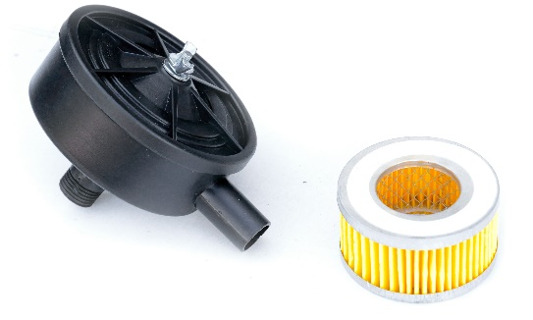

Воздушный фильтр
Обязательно перед каждым использованием компрессора проверять чистоту воздушных фильтров. Загрязненный фильтр приводит к снижению производительности компрессора.
Чистку обслуживаемых фильтроэлементов необходимо производить путём тщательной продувки и/или промывки элемента.
Необходимо чистить или заменять воздушный фильтр не реже, чем раз в месяц. В загрязненных условиях эксплуатации это необходимо делать чаще.
Замена фильтрующего элемента рекомендуется не реже одного раза в год или чаще, в зависимости от условий эксплуатации и загрязненности помещения, где используется компрессор.
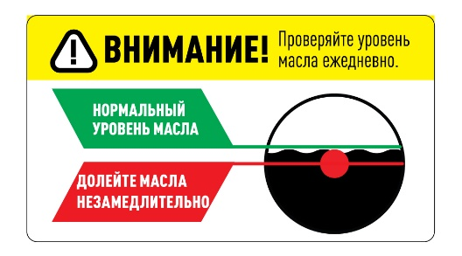

Замена масла
Замена масла должна производиться в соответствии со следующим графиком обслуживания:
1. Первая замена после первых 10 часов наработки.
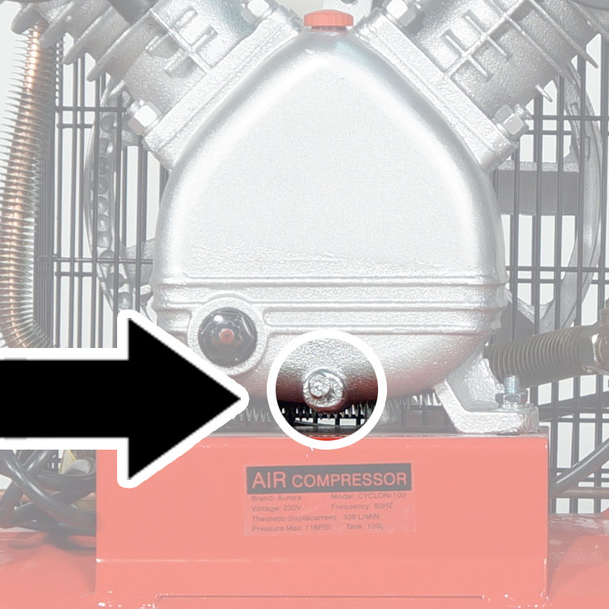2. Вторая замена после 50 часов работы
3. Третья замена после 100 часов работы
4. Четвертая замена и последующие – каждые 300 часов работы с учетом соответствия техническим условиям используемого типа и марки масла.
При наработке часов менее указанных значений, производить замену масла сезонно.
Замена масла:
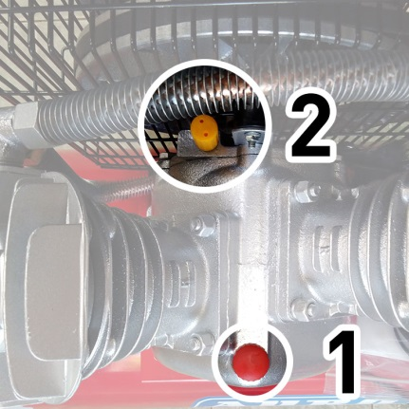
- Открутите сливную пробку в нижней части картера рядом со смотровым окошком.
- Слейте всё масло.
- Закрутите пробку сливного отверстия.
- Залейте масло через маслозаливное отверстие.
При заливе контролируйте уровень масла через смотровое окошко.
Не смешивайте разные по типу масла.
Не смешивайте масла разных производителей.
Обязательно использовать только рекомендованные 1 – маслозаливное отверстие
компрессорные масла (см. информацию по типам 2 – масляный сапун
компрессорного масла в разделе «подготовка к запуску»).
Несоблюдение данных требований приведёт к снятию гарантийных обязательств.
В случае если масло имеет нехарактерный цвет (побелевшее – из-за присутствия воды в нем; темное – из-за сильного перегрева), сразу замените его. Рекомендуем обратиться в специализированный сервисный центр для консультации.

Обслуживание ресивера
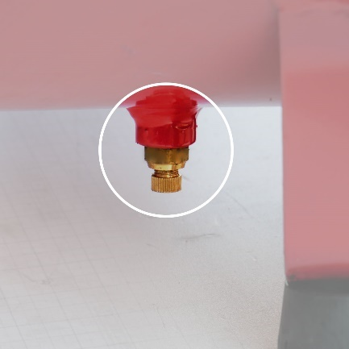
По окончанию работы сливайте конденсат из ресивера.
Сливная пробка находится в нижней части ресивера.
При ухудшении качества воздушной смеси при работе в условиях высокой влажности окружающего воздуха, в условиях высокой температуры - сливайте конденсат из ресивера чаще.

Ресивер сертифицирован в соответствии с европейским стандартом СЕ.
Стандарты соответствуют требованиям постановки на учет сосудов под давлением.
Информация о соответствии представлена на шильде в торцевой части ресивера.
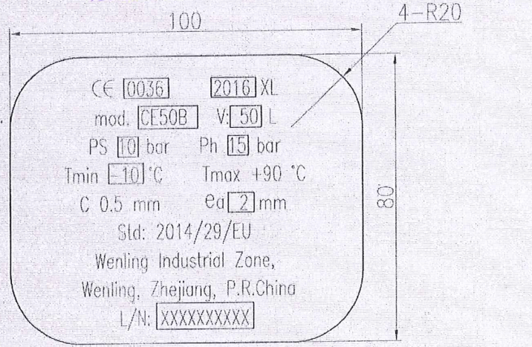
Данные на шильде показывают:
1.Номер европейского сертификационного органа, который сертифицировал данный ресивер.
2. Год выпуска.
3. Название модели ресивера.
4. Объем ресивера.
5. Рабочее давление.
6. Давление, на котором проходили испытания ресивера.
7. Минимальная температура окружающей среды при эксплуатации ресивера.
8. Максимальная температура при эксплуатации ресивера.
9. С = 0.5 мм – добавленная толщина стенки ресивера в соответствии со стандартами ЕС.
Толщина стенки при производстве компрессора составляет не менее 2.5мм (2.0мм + 0.5мм); в эксплуатации контроль толщины стенки – не менее 2,0 мм.
10. Еа = 2 мм – минимально допустимая толщина стенки ресивера.
11. Номер европейского стандарта.
12. Производитель.
13. Серийный номер.

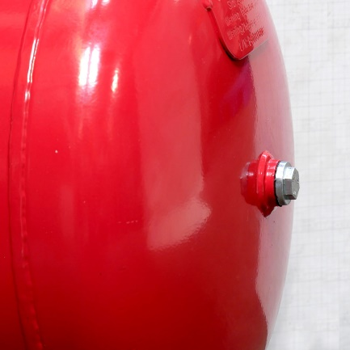
Все ресиверы компрессоров AURORA оборудованы технологическими ревизионными отверстиями, находящимися в центрах полусфер с двух сторон ресивера. Эти отверстия позволяют отслеживать коррозию, а также проверять качество сварных швов с внутренней стороны ресивера.

Проверка натяжения ремней привода
Рекомендуется периодически проверять натяжение ремней привода. При нажатии на ремень с усилием 30-40Н (равно 3-4кг) прогиб ремня должен составлять 6мм. На приведённой ниже иллюстрации: Н – прикладываемое усилие; Х – прогиб ремня.
При необходимости отрегулируйте натяжение ремней. Регулировать натяжение ремня нужно путём смещения электродвигателя, предварительно ослабив 4 болта крепления. При регулировке контролируйте, чтобы шкив электродвигателя и шкив поршневой группы были соосны.
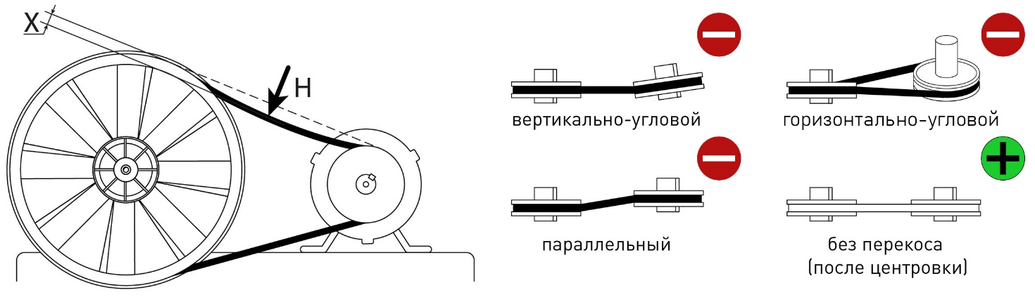 В случае неправильно выполненной центровки происходит интенсивный и преждевременный износ ремня (разрыв) с возможным резким падением производительности поршневой группы и преждевременным износом подшипников.
Если ремень недотянут и проскальзывает, происходит снижение КПД поршневой группы и ремень теряет свои структурные свойства.
В обратном случае, если ремень перетянут, повышается нагрузка на подшипники, а также на сам электродвигатель. Не допускайте такого натяжения ремня.
Компрессор оснащён штатным ремнём марки А 1143.
ВНИМАНИЕ!
После первых 10 часов работы необходимо проверить натяжение крепежных болтов поршневой группы и электромотора к площадке ресивера. В случае необходимости подтягивать болты следует в шахматном порядке. Усилие момента затяжки должно быть – 25Нм.

Тепловая защита
Компрессор оборудован устройством тепловой защиты от перегрузок. При перегрузке электродвигателя выше расчетной срабатывает тепловая выносная защита (15А), что предупреждает дальнейшее возможное повреждение электродвигателя. После срабатывания защиты при сильных отклонениях параметров сети (перегрузках) необходима проверка исправности и пригодности к дальнейшей эксплуатации тепловой защиты. При необходимости эта процедура может быть осуществлена квалифицированным электриком или с привлечением специалистов авторизованного сервисного центра.
Порядок действий при включении компрессора после срабатывания защиты:
• дождаться, когда компрессор остынет до температуры около 40 °С
• нажать кнопку «ВЫКЛ»
• отключить компрессор от электросети, вынув вилку из розетки
• стравить воздух из ресивера
• слить конденсат из ресивера, открутив сливную заглушку внизу ресивера
• проверить чистоту воздушного фильтра. При необходимости продуть, промыть или
заменить
• проверить уровень масла
• проверить соответствие сети стандарту 220-230В без нагрузки
и под нагрузкой -эквивалентной потребляемой мощности компрессором
• проверить правильность подбора сечения удлинителя (при использовании удлинителя):

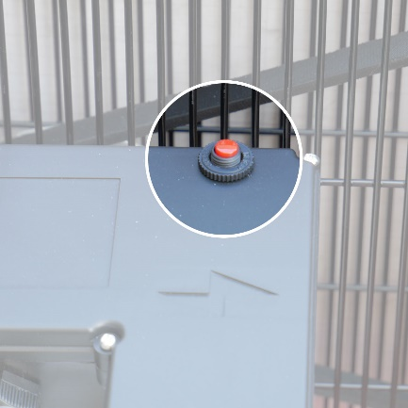
После выполнения всех вышеперечисленных действий:
• нажать кнопку защиты, утопив её до упора;
• включить компрессор в сеть, вставив вилку в розетку;
• запустить компрессор, потянув вверх кнопку «ВКЛ»

При повторном срабатывании защиты – отключить компрессор от электросети и обратиться в специализированный сервис центр.
ВНИМАНИЕ!
Частое срабатывание выносной тепловой защиты электродвигателя, приводит её к поломке, вследствие чего может выйти из строя электродвигатель. В случае поломки, необходимо обратиться в сервис для замены тепловой защиты. Самостоятельно вмешательство в систему тепловой защиты недопустимо.

Производительность компрессора и подключение инструмента
Для правильного подбора пневмоинструмента следует учитывать диапазон рабочего давления и объем потребляемого воздуха инструмента. Ниже приведена информационная таблица с примерной производительностью часто используемого инструмента:
Пневмоинструмент | Давление (бар) | Потребление воздуха (л/мин)
Малый перфоратор | 6 | От 100 до 200
Клепальный молоток | 6 | От 150 до 400
Отбойный молоток | 6 | От 420 до 550
Бетонодробитель | 6 | От 1200 до 1600
Устройство продувки | 6 | 250
Проволокосшиватель | 6 | 30
Гвоздезабиватель | 6 | 350
Дрель | 6 | От 300 до 400
Шуруповерт | 6 | От 250 до 500
Малая «болгарка» | 6 | 250
Большая «болгарка» | 6 | От 300 до 3000
Пистолет-краскораспылитель | 3 | 65
Ø форсунки 0,5 мм  Ø форсунки 1,5 мм  Ø форсунки 1,8 мм  Ø форсунки 2,0 мм  Ø форсунки 3,0 мм | 1,0  2,5  3,5  4,5  5,0 | От 35 до 50  От 110 до 150  От 160 до 215  От 180 до 270  От 230 до 320
Пистолет- распылитель | 3 | 65
Обдувка | 6
Ø форсунки 0,5 мм  Ø форсунки 1,5 мм  Ø форсунки 1,8 мм |  | 60  135  240
Обратите внимание, что по мере роста давления падает производительность компрессора на выходе. Например, если заявленная теоретическая производительность на входе составляет 400 литров в минуту, то при рабочем давлении на выходе 6 бар, в общем случае, примерная производительность на выходе будет составлять 50% от значения на входе. Учитывайте это при расчете подбора пневмооборудования.
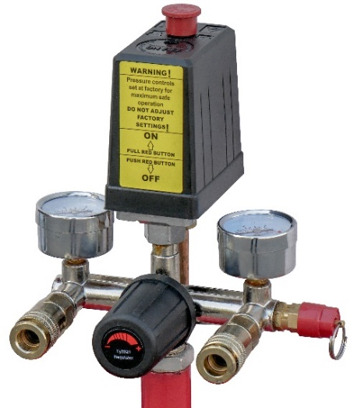
Компрессор имеет два выхода для подключения инструмента и два манометра.
1й выход является регулируемым. Вы можете установить необходимое выходное давление с помощью регулятора. Этот выход используется в случае, когда необходимо производить работы на конкретном давлении (например, на 4 барах) или необходимо ограничить верхний порог давления в целях безопасности работ. Не забывайте также учитывать падение давления в магистрали подвода воздуха к инструменту в зависимости от вариантов подводки.
2й. выход служит для постоянной, прямой подачи воздуха под давлением, которое на данный момент имеется в ресивере. В случае, когда вам необходимо полностью использовать максимальное давление, используйте этот выход 1. 2.

Рекомендации по воздушной магистрали.
При построении воздушной магистрали важно учитывать диаметр и длину, чтобы правильно рассчитать давление, которое подаётся на рабочий инструмент. Для минимизации падения давления и пропускной способности рекомендуется использовать воздушный трубопровод без уменьшения пропускного сечения по всей длине для минимизации падения давления и пропускной способности. При использовании гибких рукавов следует учесть, что падение давления в витых шлангах существенно выше.
Чем меньше диаметр магистрали и больше длина, тем больше падение давления воздуха на выходе по отношению к давлению на входе. Поэтому, если использовать слишком длинный и/или слишком тонкий шланг, то инструменту может не хватить воздуха. В качестве примера такая проблема часто встречается с окрасочными пистолетами, особенно системы HVLP. Для примера, если сравнить два участка трубопровода одинаковой длины с разными диаметрами, например 1/2" и 3/4", то в «полудюймовой» трубе падение давления будет выше.
Также необходимо учесть, что падение давления происходит на каждом участке, где есть дополнительные местные сопротивления: запорная арматура, уголки, тройники, различные фитинги и т.п. Падение давления происходит и в оборудовании для подготовки воздуха: при прохождении через осушитель - на 0.2 бар, при прохождении каждого микрофильтра - на 0.1~0.15 бар, причем по мере загрязнения фильтрующего элемента падение давления увеличивается.
При выборе максимального рабочего давления следует учитывать все особенности конструкции пневматической магистрали и комплектность оборудования для подготовки воздуха.
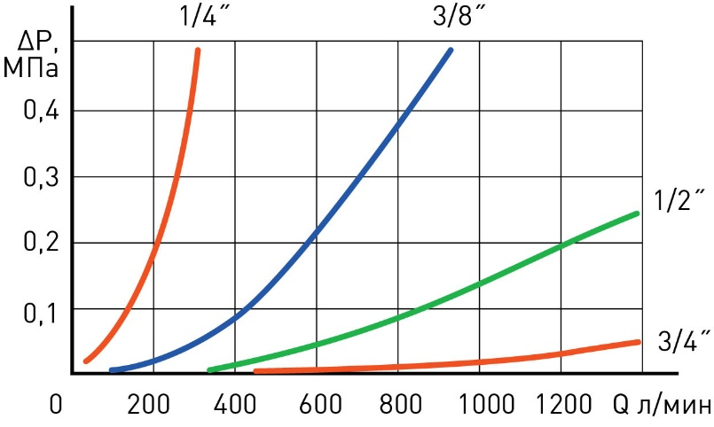
График иллюстрирует зависимость падения давления в магистрали при разной производительности компрессора. Четыре кривые иллюстрируют падение давления для гладких труб диаметром 1/4', 3/8', 1/2' и 3/4'. Расчеты приведены для трубы круглого сечения длиной 10 метров.

Ежедневное обслуживание
Контролируйте уровень масла перед каждым запуском.
Проверяйте нет ли утечки воздуха в соединениях воздухопроводов.
Очищайте компрессор от грязи и пыли. Пользуйтесь только хлопчатобумажной ветошью.
Сливайте конденсат из ресивера в конце работы.

Периодическое техническое обслуживание
Техническое обслуживание после первых 10 часов наработки:
• Проверить натяжение крепежных болтов поршневой группы и электромотора к площадке ресивера. В случае необходимости, подтягивать болты следует в шахматном порядке. Усилие момента затяжки должно быть 25Нм.
• Проверить натяжение крепежных болтов поршневой группы и электромотора к площадке ресивера. В случае необходимости подтягивать болты следует в шахматном порядке. Усилие момента затяжки должно быть – 25Нм. (см. раздел «Проверка натяжения ремней привода»)
• Произвести замену масла*
Техническое обслуживание после первых 50 часов работы.
• Проверить натяжение крепежных болтов поршневой группы и электромотора к площадке ресивера. В случае необходимости, подтягивать болты следует в шахматном порядке. Усилие момента затяжки должно быть 25Нм.
• Проверить натяжение крепежных болтов поршневой группы и электромотора к площадке ресивера. В случае необходимости подтягивать болты следует в шахматном порядке. Усилие момента затяжки должно быть – 25Нм. (см. раздел «Проверка натяжения ремней привода»).
• Произвести замену масла*
Следующая замена масла* через 100 часов работы.
Последующие замены масла* через каждые 300 часов работы с учетом соответствия техническим условиям используемого типа и марки масла.
При наработке часов менее указанных значений, производить замену масла сезонно.
* Подробное описание процедуры замены масла указано в пункте инструкции «Замена масла» в разделе «Эксплуатация».
Рекомендации по выбору масла указаны в инструкции в пункте «Компрессорное масло» в разделе «Подготовка к запуску»

Транспортировка и хранение
Транспортировка, хранение и эксплуатация компрессора должна осуществляться ТОЛЬКО в вертикальном положении.
Угол отклонения от вертикали в любом случае не должен быть больше 15°C.
Компрессор следует хранить в закрытых помещениях при температуре от + 5°C до + 50°C и относительной влажности воздуха 80%.
Содержание пыли, паров кислот и щелочей, агрессивных газов и других вредных
примесей в помещениях, где хранится ресивер, не должно превышать содержание
коррозионно-активных агентов для атмосферы I по ГОСТ 15150.
При длительном хранении рекомендуется использовать оригинальную упаковку.

НЕПОЛАДКИ И ИХ УСТРАНЕНИЕ *

Неполадки* | Возможные причины | Устранение
Протечка воздуха из клапана реле давления | Плохое уплотнение обратного клапана | Полностью освободите бак.  Отвинтите шестигранную головку клапана  Тщательно очистите или замените круглую резиновую прокладку или корпус клапана  Осторожно соберите узел
Утечка воздуха | Слабое уплотнение в некоторых патрубках | Следует проверить все патрубки, смочив их мыльной водой
Компрессор работает, но не обеспечивает роста давления и объема воздуха | Повреждены клапаны или уплотнения | Замените поврежденные детали
Двигатель не работает, работает слишком медленно или слишком сильно нагревается | Неполадки в сети или слишком слабый ток  Провод питания слишком тонкий или слишком длинный.  Поломка переключателя давления  Поломка двигателя  Закупорка главного компрессора | Проверьте сеть  Замените проводку  Почините или замените  Почините или замените  Проверьте и почините
Заклинивание главного компрессора | Съемные части перетерлись из-за недостатка масла  Съемные части повреждены или закупорены инородным телом | Проверьте коленчатый вал, подшипники, тягу, поршень, поршневое кольцо, и т.д.  Замените, если в этом есть необходимость

* во время гарантийного периода ремонт оборудования должен производиться в авторизованном сервисном центре.

ГАРАНТИИ ПРОИЗВОДИТЕЛЯ

Производитель гарантирует работу компрессора в течение гарантийного срока при условии, что потребитель соблюдает все правила эксплуатации, хранения и транспортировки компрессора.
Гарантийный срок эксплуатации компрессора составляет 12 месяцев с даты продажи.

Покупатель утрачивает право на гарантийное обслуживание в случаях:
- утраты документов, подтверждающих покупку;
- утраты, неверно заполненного или незаполненного гарантийного талона;
- при наличии механических повреждений, а также повреждений, связанных с нарушением требований условий эксплуатации;
- самопроизвольного изменения конструкции или внутреннего устройства оборудования;
- установки запасных частей и использование материалов, не соответствующих эксплуатационной документации;
- нарушения режимов-циклов работы, прописанных в эксплуатационной документации.

Гарантия не распространяется:
- на расходные материалы (фильтры, масло и т.п.).

В условия гарантии не входит:
- профилактика и чистка изделия;
- транспортные расходы «в» и «из» сервисных центров.

ДЕТАЛИРОВКА
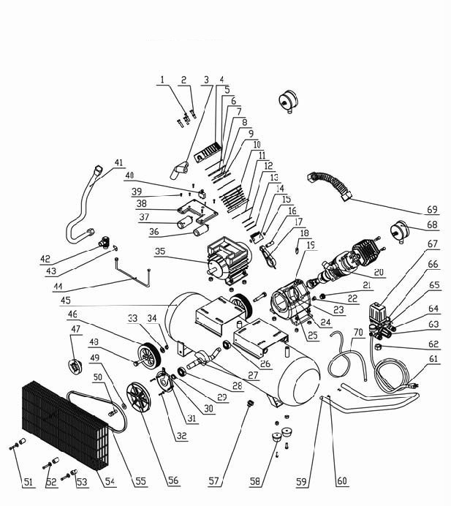

№ | Описание | К-во |  | № | Описание | К-во
1 | Болт м6*45 | 8 |  | 36 | Пусковой конденсатор | 1
2 | Шайба | 8 |  | 37 | Конденсатор | 1
3 | Фитинг | 1 |  | 38 | Крышка конденсаторов | 1
4 | Головка цилиндра | 2 |  | 39 | Винт | 6
5 | Прокладка головки цилиндра | 2 |  | 40 | Термореле | 1
6 | Клапанная плита | 4 |  | 41 | Трубка | 1
7 | Клапанная пластина | 4 |  | 42 | Обратный клапан | 1
8 | Алюминиевая прокладка | 2 |  | 43 | Фитинг | 1
9 | Прокладка клапанной плиты | 2 |  | 44 | Трубка реле | 1
10 | Цилиндр | 2 |  | 45 | Ресивер | 1
11 | Прокладка цилиндра | 2 |  | 46 | Колесо | 2
12 | Поршневое кольцо | 4 |  | 47 | Шкив мотора | 1
13 | Маслосъемное кольцо | 2 |  | 48 | Ось | 2
14 | Поршень | 2 |  | 49 | Шайба | 4
15 | Поршневой палец | 2 |  | 50 | Болт м8*30 | 2
16 | Кольцо | 4 |  | 51 | Винт м5*35 | 4
17 | Шатун | 2 |  | 52 | Шайба | 4
18 | Сапун | 1 |  | 53 | Крепления решетки | 8
19 | Картер | 1 |  | 54 | Крепления решетки | 1
20 | Фитинг | 1 |  | 55 | Ремень | 1
21 | Окно уровня масла | 1 |  | 56 | Шкив ремня | 1
22 | Винт | 1 |  | 57 | Спускной клапан | 1
23 | Гайка м8 | 16 |  | 58 | Шайба | 2
24 | Шайба | 21 |  | 59 | Ручка | 1
25 | Винт м8*32 | 8 |  | 60 | Болт м8*8 | 4
26 | Подшипник 6204-2RS | 1 |  | 61 | Провод | 1
27 | Коленвал | 1 |  | 62 | Гайка | 1
28 | Подшипник 6205-2RS | 1 |  | 63 | Редуктор | 1
29 | Сальник | 1 |  | 64 | Быстросъем | 2
30 | Суппорт шкива | 1 |  | 65 | Перепускной клапан | 1
31 | Крепление шкива | 1 |  | 66 | Манометр | 2
32 | Болт | 12 |  | 67 | Реле давления | 1
33 | Шайба | 2 |  | 68 | Воздушный фильтр | 2
34 | Гайка | 2 |  | 69 | Трубка | 1
35 | Статор | 1 |  | 70 | Провод | 1

ДЛЯ ЗАМЕТОК

_____________________________________________________________________________________

_____________________________________________________________________________________

_____________________________________________________________________________________

_____________________________________________________________________________________

_____________________________________________________________________________________

_____________________________________________________________________________________

_____________________________________________________________________________________

_____________________________________________________________________________________

_____________________________________________________________________________________

_____________________________________________________________________________________

_____________________________________________________________________________________

_____________________________________________________________________________________

_____________________________________________________________________________________

_____________________________________________________________________________________

ДЛЯ ЗАМЕТОК

_____________________________________________________________________________________

_____________________________________________________________________________________

_____________________________________________________________________________________

_____________________________________________________________________________________

_____________________________________________________________________________________

_____________________________________________________________________________________

_____________________________________________________________________________________

_____________________________________________________________________________________

_____________________________________________________________________________________

_____________________________________________________________________________________

_____________________________________________________________________________________

_____________________________________________________________________________________

_____________________________________________________________________________________

_____________________________________________________________________________________

_____________________________________________________________________________________

Информация действительна на июнь 2020 года.
Производитель оставляет за собой право на внесение изменений.
Актуальная информация публикуется на сайте: aurora-online.ru

